ZÁPIS Z JEDNÁNÍ RADY SRPŠ

Přítomní:
Členové rady SRPŠ (viz. prezenční listina)

Program jednání:
- Projití bodů řešených na minulých schůzkách
- Adopce Daisy
- Navázání spolupráce se školním parlamentem
- Schvalování nahrnutého příspěvku od SRPŠ pro školní rok 2023/2024
- Seznámení s aktuálním děním na škole (předané informace od paní ředitelky)

Výsledky jednání:
- Projití bodů řešených na minulých schůzkách
  - Pořízení věcí do školy z prostředků SRPŠ, které rada odhlasovala na schůzi v květnu 2023
    - Pořízena byla:
      - Elektrická kytara 8 984 Kč
      - Sada na kroket 3990 Kč a XXL šipky pro školní hřiště 1260 Kč
      - Sedací kostky na chodbu v přízemí – 38 150 Kč
Pořízení chytré zdi a aktivních prvků na chodbu řeší předsedkyně momentálně s učitelkou výtvarné výchovy paní Novákovou
  - Zvýšení bezpečnosti ve škole – škola pořídila více kamer, posílila dozory ráno v šatnách, od 1. 11. nastupuje paní vrátná, která se bude střídat se stávajícím vrátným a na vrátnici bude dozor 7:30 – 16 hodin
  - Nefungující posílání e-mailů z žákovských pokladen - nyní opět problém s e-maily s koncovkou gmail.com – pokud vám nechodí kontaktujte prosím paní Myškovou
  - V říjnu začaly kroužky z šablon JAK – je širší nabídka kroužků a jsou bezplatné

- Adopce africké dívky Daisy – SRPŠ dlouhodobě financuje adopci africké dívky na Daisy na které se domluvilo se školním parlamentem. SRPŠ navrhuje probrat se školním parlamentem jak komunikace s Daisy probíhá a zda v podpoře chce parlament pokračovat.

- Navázání spolupráce se školním parlamentem – SRPŠ by rádo navázalo spolupráci se školním parlamentem – např. někdy by zástupci SRPŠ mohli navštívit jednání školního parlamentu a seznámit se s tím co děti řeší a případně nabídnout pomoc či spolupráci

- Schvalování nahrnutého příspěvku od SRPŠ pro školní rok 2023/2024
Předsedkyně předložila návrh příspěvku škole z rozpočtu SRPŠ. Vzhledem k účasti pouze sedmi rodičů proběhne hlasování per rollam do konce října 2023
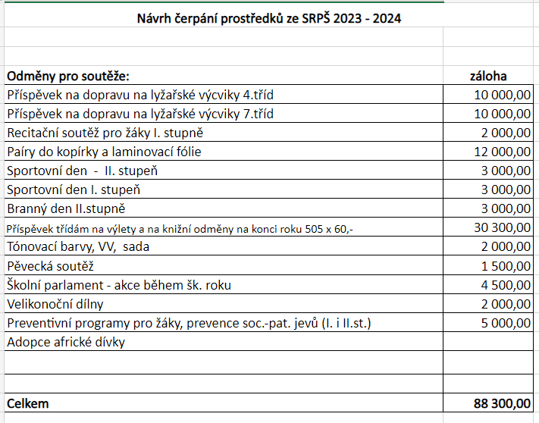

- Seznámení s aktuálním děním na škole (informace od paní ředitelky) - členové rady SRPŠ byli seznámeni předsedkyní o tom, že

  - Škola předložila na magistrát architektonický návrh na vybudování venkovní učebny u jídelny
  - Škola zažádala v rámci IROP o modernizaci odborných učeben – fyziky, chemie a IT učebny a měla by být zařazena do druhé vlny projektu. Nyní se realizuje první vlna na 5 školách v Ústí.
  - Do školy nastupuje nová paní logopedka – od ledna na dohodu, od září na stálý úvazek – v druhém pololetí tohoto školního roku povede kroužek pro předškoláky a první třídy
  - Škola má nový školní řád – nově řeší i nevhodné oblékání (reakce na velmi odhalené žákyně)

Zápis z jednání provedla Ing. Iva Červenková, předsedkyně SRPŠ

PREZENČNÍ LISTINA

třída | jméno | Schůzka 17. 10. 2023 | podpis
1.A | David Flígr | omluvil se
1.B | Martina Hamplová |  | x
1.C | MUDr. Martin Bolcha |  | x
2.A | Martin Myška
2.B | Jana Prchalová | Omluvila se
2.C | Alžběta Říhová |  | x
3.A | Iva Červenková
3.B | Michal Satrapa
4.A | Radka Píchová
4.B | Oldřich Poul
5.A | Lenka Šmejkalová |  | x
5.B | Jáchym Oswald
6.A | Ing. Jan Pešek | omluvil se
6.B | Zdeněk Trubák
7.A | Blanka Šanovská |  | x
7.B | MUDr. Martin Bolcha |  | x
8.A | Kamil Tonar | omluvil se
8.B | Alena Hájková
9.A | Barbora Vladyková |  | x
9.B | Irena Pavlovičová | omluvila se
9.C | Olga Jarolímková

